第二届全国锑化物半导体学术及产业促进大会
会议时间：2019年1月8日-1月10日
会议地点：广州市长风凯莱大酒店-广州增城区新塘镇荔新十二路96号
邮箱报名：gaojiamei@labideas.cn
官网报名：http://ti.meeting.migelab.com/

一、大会简介
“第二届全国锑化物半导体学术及产业促进大会，为了进一步推动该领域内的学术交流、技术合作、新产品及技术的展示，特举办第二届会议，通过会议交流信息、凝聚产业链的科研单位、企业、相关产业链上下游设备厂商、材料及应用厂商，共同推动锑化物半导体产业在国内的健康发展。
本期促进大会会议内容，锑化物半导体作为一种新型的窄带隙材料，是最理想的红外激光与探测材料，目前无论是在红外对抗、红外夜视、遥感、通信等军用领域，还是在气体检测、红外成像及传感方面均有重要的用途，近十年来随着技术提升，锑化物半导体逐步走向产业化。目前国际上已经有许多家公司进入该领域，规模、效益已经成倍的提升。同时，期待通过本会议，组织上下游科研及产业化合作伙伴，发起筹备“中国锑化物半导体产业技术创新联盟”。
一、主办单位：
指导单位：国家自然科学基金委
主办单位：中科院半导体研究所、华南理工大学
承办单位：北京聚睿众邦科技有限公司（米格实验室）、广东金鉴实验室科技有限公司
支持单位：中科院微电子所、北京大学、清华大学、军事科学院、装备发展部、中国电子科技集团13所、兵器工业集团211所、宽禁带半导体技术创新联盟
邀请专家：90人
会议规模：200人
大会主席：牛智川 研究员 中国科学院半导体研究所

- 会议内容：
- 基金委重大项目年度会议（50人）（闭门会议）
国家基金委重大项目年度会议：
主持人：牛智川
评审专家：基金委管理专家、院士专家
参会代表：中国科学院半导体研究所、华南理工大学、复旦大学、华东师大、长春光机所

- 全国锑化物半导体学术及产业促进大会分会两场（200人）（开放会议两天）
大会主席：牛智川 中科院半导体所 研究员
程序委员会：徐应强、倪海桥、王国伟、张宇、闫方亮
分会设置及分会主席：
分会专家及报告：喻松林、李东升
（1）第二届全国锑化物半导体学术及产业促进大会（开幕式及大会报告）
（2）锑化物半导体激光材料、器件（分会一）
（3）锑化物半导体探测材料、器件（分会二）
（4）锑化物半导体封装、模块及产业化应用技术（分会三）

三、时间与地点：
- 地点：广州市长风凯莱大酒店（广州*增城区）-广州增城新塘镇荔新十二路96号
- 时间：2019年1月8日至10日
2019年1月8日 | 14:00-17:00 闭门会议
2019年1月9日 | 9:00-12:00 大会报告及联盟启动筹备
2019年1月9日 | 14:00-17:00 分会一报告
2019年1月10日 | 9:00-12:00 分会一、分会二报告
2019年1月10日 | 14:00-17:00 分会二、分会三报告

四、会议目标：
1.重大项目年度研讨会及评审例会；（闭门会议）
2.提供专家学术交流及产业合作的平台
3.锑化物半导体“产学研用”上下游链条资源与信息整合
4.锑化物半导体产业技术创新联盟（筹备启动会）
5.锑化物行业新产品、新技术展示及推广

五、拟参会专家及单位名单：
（1）评审专家
序号 | 名字 | 工作单位 | 职务
 | 王占国 | 中科院半导体所 | 院士
 | 夏建白 | 中科院半导体所 | 院士
 | 李树深 | 中科院半导体所 | 院士
 | 范守善 | 清华大学 | 院士
 | 祝世宁 | 南京大学 | 院士
 | 褚君浩 | 上海技物所 | 院士
 | 黄 如 | 北大微电子学院 | 院士
 | 刘 明 | 中科院微电子所 | 院士
 | 秦玉文 | 基金委信息学部 | 主任
 | 李建军 | 基金委信息学部 | 主任
 | 何 杰 | 综合战略规划处 | 处长
 | 潘 庆 | 基金委信息学部 | 处长
 | 石东海 | 科技委战略局电子处 | 主任
 | 叶征宇 | 军科院电子信息处 | 主任
 | 李才兴 | 中科院任务局信息处 | 处长
 | 苗鸿彦 | 自然基金委工材学部 | 处长
 | 吴 根 | 科技部基础司 | 处长
 | 张兆田 | 自然基金委信息学部 | 主任
 | 吴国政 | 自然基金委信息学部 | 主任
 | 倪培根 | 自然基金委数理学部 | 处长
 | 王之中 | 自然基金委工材学部 | 主任
 | 李朝晖 | 自然基金委信息学部 | 主任
 | 孔明辉 | 中科院基础科学局信息处 | 处长

（2）拟参会专家
 | 杨中民 | 华南理工大学 | 教授
 | 车仁超 | 复旦大学 | 教授
 | 刘峰奇 | 中科院半导体所 | 研究员
 | 徐应强 | 中科院半导体所 | 研究员
 | 刘舒曼 | 中科院半导体所 | 研究员
 | 佟存柱 | 中科院长光所 | 研究员
 | 徐善辉 | 华南理工大学 | 教授
 | 杨昌盛 | 华南理工大学 | 高工
 | 张 宇 | 中科院半导体所 | 副研
 | 越方禹 | 华东师范大学 | 副教授
 | 陈弘达 | 中科院半导体所 | 研究员
 | 张 跃 | 北京科技大学 | 教授
 | 姜 勇 | 太原科技大学 | 副校长
 | 王 璞 | 北京工业大学 | 院长
 | 闫 江 | 北方工业大学 | 副校长
 | 戴 宁 | 上海技物所 | 研究员
 | 罗 毅 | 清华大学 | 教授
 | 施 毅 | 南京大学 | 教授
 | 徐 科 | 中科院苏纳所 | 研究员
 | 王云才 | 太原理工大学 | 教授
 | 孙洪波 | 清华大学 | 教授
 | 张 强 | 中国科技大学 | 教授
 | 李森森 | 中电科53所
 | 沈兆国 | 中航613所
 | 魏 磊 | 中电11所
 | 王禄 | 中科院物理所
 | 赵有文 | 中科院半导体所
 | 王国伟 | 中科院半导体所
 | 朱颖峰 | 211所
 | 喻松林 | 211所
 | 牟宏山 | 中电11所
 | 黄 翀 | 湖南航天新材料 | 副院长
 | 黄永清 | 北京邮电大学 | 教授
 | 张济志
 | 刘军库 | 航天5院钱学森 | 研究员
 | 陈 健 | 兵器209所 | 主任
 | 白建清 | 航天502所 | 主任
 | 汪韬 | 中科院西光所 | 研究员
 | 邵军 | 中科院技术物理研究所 | 研究员
 | 姚湲 | 中科院物理所 | 研究员
 | 佟存柱 | 中科院长春光机所 | 研究员
 | 魏志鹏 | 长春理工大学 | 教授
 | 史衍丽 | 云南大学 | 研究员
 | 吕艳秋 | 洛阳空导院 | 研究员
 | 王庶民 | 中科院微系统所 | 研究员
 | 李耀耀 | 中科院微系统所 | 副研
 | 刘洪刚 | 中科院微电子所 | 研究员
 | 赵文俞 | 武汉理工大学 | 教授
 | 杨君友 | 华中科技大学 | 教授
 | 郝瑞亭 | 云南师范大学 | 教授
 | 沈春龙 | 峨眉公司
 | 周文宏 | 高德红外
 | 姜利军 | 大立科技
 | 陈亮 | 徐州旭海
 | 王胤 | 宁波海尔欣公司
 | 吉恩才 | 大族激光
 | 傅丽鹏 | 大族激光

- 参会注册及缴费：

缴费信息 | 教师及企业代表 | 学生
在线缴费或现场缴费 | RMB1500元 | RMB1000元
注：学生代表需凭有效学生证件注册
报名方式一：
报名回执发送邮箱至：gaojiamei@labideas.cn（邮件标题：锑化物会议+姓名+单位）
如需在分会申请主讲报告的专家或参会代表请将报名题目与报名回执一同发送
专家及参会人员报名回执：
姓名 | 电话 | Email | 单位 | 参会方式
□分会报告 □参会 （■）
报告题目：_______________________
报名方式二：
官网：http://ti.meeting.migelab.com/
付款方式一：银行转账
公司名称：北京聚睿众邦科技有限公司（本次代收公司）
开户行：民生银行北京成府路支行
账号：150279630
付款方式二：支付宝

*两种付款方式请注明：“锑化物+姓名+联系方式”并将付款凭证保留，便于查验。
如需开具发票请联系高佳美：18533246710
八、大会秘书处：
米格实验室会务负责人：高佳美 18533246710
金鉴实验室科技负责人：邵沅玲 18811843699
中科院科学院半导体所：张 宇 18500411537
联系邮箱：gaojiamei@labideas.cn （回执/咨询）
联系电话： 18533246710 QQ微信：335916413（微信同号）
可加微信备注：锑化物交流群

九、交通住宿：
如需会务组帮助预订宾馆请联系会议负责人高佳美；
大会协议酒店：
推荐一：协议价：高级双人房448元，高级大床房458元，豪华单人房498元
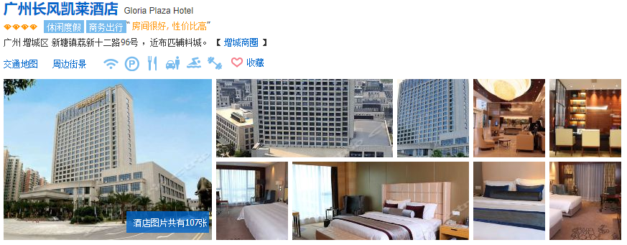
推荐二：标准双/单205元，豪华双/单221元，时尚双/单237元
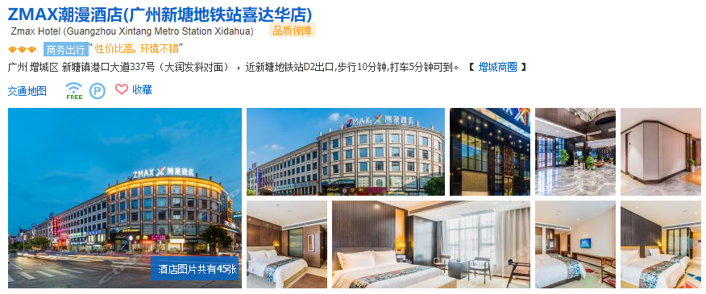
推荐三： 精品大床165，精品双床169元
